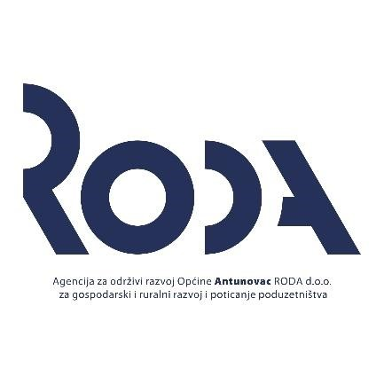

**PLAN RADA**

**„AGENCIJE ZA ODRŽIVI RAZVOJ OPĆINE ANTUNOVAC – RODA d.o.o. za**

# gospodarski i ruralni razvoj i poticanje poduzetništva“

**ZA 2025. GODINU**

**Antunovac, prosinac 2024. godine**

# UVOD

Agencija za održivi razvoj Općine Antunovac – RODA d.o.o. za gospodarski i ruralni razvoj i poticanje poduzetništva (u daljnjem tekstu Agencija RODA d.o.o.) osnovana je u prosincu 2013. godine kao trgovačko društvo i zadužena je za operativno provođenje mjera za razvoj gospodarstva i poduzetništva na lokalnoj razini, poticanje i privlačenje investicija te iniciranje i realizaciju projekata poticanja gospodarskog razvitka i poduzetništva, objedinjavajući rad gospodarskih subjekata, lokalnih i regionalnih poduzetničkih institucija, te visokoobrazovnih institucija i centara znanja. Djelatnosti Agencije RODA d.o.o. su, kako je i navedeno u Izjavi o osnivanju društva, prvenstveno osmišljavanje i izrada programa i projekata za jedinicu lokalne samouprave za dobivanje nepovratnih sredstava putem nacionalnih i europskih fondova te savjetodavne i konzultantske usluge poduzetnicima, obiteljskim poljoprivrednim gospodarstvima i svim ostalim subjektima sa područja Osječko – baranjske županije. Prema obavijesti o razvrstavanju poslovnog subjekta prema NKD-u 2007., Agencija RODA d.o.o. obavlja djelatnost „Reguliranje i poboljšanje poslovanja u gospodarstvu“ (brojčana oznaka razreda: 8413). Agencija RODA d.o.o. registrirana je kao poduzetnička potporna institucija u skladu sa Zakonom o unapređenju poduzetničke infrastrukture i verificirana u Jedinstvenom registru poduzetničke infrastrukture – JRPI pri Ministarstvu gospodarstva Republike Hrvatske.

Upravo u svrhe promicanja poduzetničkog i gospodarskog potencijala te ulaganja u ruralnu ekonomiju pokrenut je projekt izgradnje Poduzetničkog inkubatora i akceleratora Antunovac. Projekt je, uz Općinu Antunovac kao nositelja, uspješno operativno provela Agencija RODA d.o.o.od 7. kolovoza 2017. godine do 7. kolovoza 2019. godine. Ciljevi pokretanja projekta su, uz ponudu poslovnog i proizvodnog prostora i zajedničkih usluga, istraživanje tržišta i pomoć pri razvoju proizvoda, ponuda različitih edukacija za poduzetništvo, gospodarstvenike, poljoprivredne proizvođače i OPG-ove, pružanje pomoći postojećim poduzetnicima te subvencionirano korištenje poslovnog prostora u svrhe jačanja poduzetništva i gospodarstva.

# Aktivnosti i projekti Agencije RODA

Programom rada Agencije RODA d.o.o. daje se pregled aktivnosti i projekata započetih u prethodnim godinama koji se nastavljaju u 2025. godini te se navode nove aktivnosti i novi projekti.

* **Aktivnosti planirane u 2025. godini:** 
  + Upravljanje Poduzetničkim inkubatorom i akceleratorom Antunovac
  + Upravljanje Inovacijskim centrom Antunovac
  + Savjetovanje i informiranje poduzetnika
  + Promocija poduzetništva u Poduzetničkom inkubatoru i akceleratoru Antunovac u Gospodarskoj zoni Antunovac – Poduzetnički glasnik i Newsletter
  + Organizacija Gospodarskog sajma Kolođvar
  + Vođenje Kulturno-informativno turističkog centra Žnidarec
  + Organizacija manifestacije Povratak vitezova na utvrdu Kolođvar
  + Marketinška i komunikacijska strategija povezivanja svih turističkih potencijala i programa na području Općine Antunovac
  + Sudjelovanje u projektu BOND i članstvo u udruzi Mreža poduzetničkih potpornih institucija – Mreža BOND
  + Lokalni koordinator za područje Općine Antunovac
  + Jačanje akceleracijske aktivnosti u okviru djelovanja Konzorcija OSA

* **Projekti u provedbi:**
* Projekt u okviru Javnog poziva za neposredno sufinanciranje provedbe mjera prilagodbe klimatskim promjenama u svrhu jačanja otpornosti urbanih sredina (JP ZO - 5/2024)
* Uređenje manipulativnih površina na mjesnom groblju u Antunovcu
* Pilot projekt javnog poziva jedinicama lokalne samouprave za sufinanciranje provedbe edukativnih, kulturnih i sportskih aktivnosti djece predškolske dobi i djece od I. do IV. razreda osnovne škole
* Izgradnja parkirališta na k.č.br. 185/5 u k.o. Antunovac
* Sunčana elektrana PIA Antunovac
* Konzorcij OSA: Jačanje akceleracijske aktivnosti

* **Projekti prijavljeni na natječaje:**
* Izgradnja dječjeg vrtića u Ivanovcu
* Nogometno igralište Antunovac
* Projekt u okviru Javnog poziva za neposredno sufinanciranje provedbe mjera prilagodbe klimatskim promjenama u svrhu jačanja otpornosti urbanih sredina (JP ZO - 5/2024)
* Uređenje manipulativnih površina na mjesnom groblju u Antunovcu
* Pilot projekt javnog poziva jedinicama lokalne samouprave za sufinanciranje provedbe edukativnih, kulturnih i sportskih aktivnosti djece predškolske dobi i djece od I. do IV. razreda osnovne škole
* Izgradnja parkirališta na k.č.br. 185/5 u k.o. Antunovac
* Sanacija cestovne odvodnje u dijelu Duge ulice u Ivanovcu
* Projekt ulaganja u objekt dječjeg vrtića (izgradnja antistres podloge u dječjem vrtiću u Antunovcu)
* Rekonstrukcija Ulice kralja Zvonimira u Antunovcu
* Projekt uređenja i opremanja dječjeg igrališta (JP k.č.br. 854 Antunovac)
* **Završeni projekti u 2024. godini:**
* Inovacijski centar Antunovac
* Izgradnja vanjskog nogometnog igrališta za mali nogomet (MINT)
* Izgradnja vanjskog nogometnog igrališta za mali nogomet s umjetnom travom
* Pametno danas za bolje sutra
* Sanacija cestovne odvodnje u dijelu Duge ulice u Ivanovcu
* Projekt ulaganja u objekt dječjeg vrtića (izgradnja antistres podloge u dječjem vrtiću u Antunovcu)
* **Planirani projekti:**
* Izgradnja dječjeg vrtića u Ivanovcu
* Izgradnja sportsko-rekreativnog sadržaja uz park jezero Antunovac
* Izgradnja pružnog prijelaza u Antunovcu
* Proširenje Gospodarske zone Antunovac
* Projekti rekonstrukcije i izgradnje nerazvrstanih cesta Općine Antunovac
* Projekti međunarodne suradnje
* Zelene tržnice
* Energetski učinkovita javna rasvjeta
* Energetska obnova javne zgrade Općine Antunovac
* Energetska obnova dječjeg vrtića Antunovac
* Antunovački dani
* Projekt Povratak Vitezova na utvrdu Kolođvar

* **Nadležni strateški dokumenti u čiju je izradu i provedbu uključena Agencija RODA d.o.o.:**
* Provedbeni program Općine Antunovac za razdoblje 2021.-2025.
* Lokalna razvojna strategija 2023-2027 LAG Vuka-Dunav
* Strategija razvoja Urbane aglomeracije Osijek od 2021.-2027.

# 1. UPRAVLJANJE PODUZETNIČKIM INKUBATOROM I AKCELERATOROM ANTUNOVAC

U 2019. godini uspješno je proveden kapitalni projekt Općine Antunovac „Poduzetnički inkubator i akcelerator Antunovac KK.03.1.2.01.0012.“ ukupne vrijednosti 2.840.648,97 eura, a koji je odobren i sufinanciran u okviru Operativnog programa “Konkurentnost i kohezija” u iznosu od 2.614.489,65 eura. Provedba projekta trajala je 24 mjeseca, odnosno od 7. kolovoza 2017. do 7. kolovoza 2019. godine. Vlasnik izgrađenog objekta – Poduzetničkog inkubatora i akceleratora Antunovac površine 3.179m2 – je Općina Antunovac. Temeljem Ugovora o pravu upravljanja, korištenja i održavanja objekta, radi organizacije rada Poduzetničkog inkubatora i akceleratora Antunovac, objektom upravlja i održava ga Agencija za održivi razvoj Općine Antunovac – RODA d.o.o.

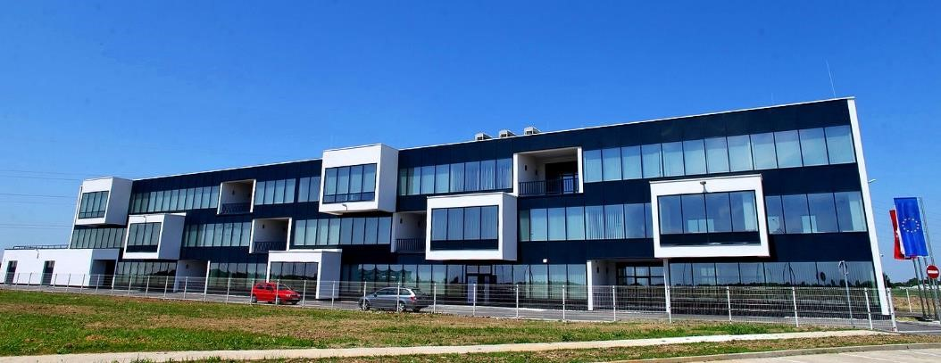

## *Poduzetnički inkubator i akcelerator Antunovac*

Izgradnjom Poduzetničkog inkubatora i akceleratora Antunovac razvila se profesionalna i visokotehnološki opremljena poslovna infrastruktura koja osigurava usluge za MSP-ove koji ulaze u poduzetničku aktivnost i one koji žele razvijati inovativni poslovni pothvat. Projektno rješenje dizajnirano je u svrhe jačanja poduzetničkog okruženja u Općini Antunovac sa širim područjem te jačanja regionalne konkurentnosti kroz poboljšanje dostupnosti poduzetničko poslovne infrastrukture MSP-ovima. Izgrađeni objekt obuhvaća 40 funkcionalno-prostornih jedinica infrastrukture; poslovna zgrada sastoji se od 34 uredska prostora, 2 proizvodna prostora, 1 open space prostora, sanitarija, kuhinja, hardverske i softverske sobe, multifunckionalne dvorane i konferencijske sale.



## *Konferencijska dvorana Poduzetničkog inkubatora i akceleratora Antunovac*

Usluge koje su na raspolaganju uključuju najam ureda za novoosnovane MSP-ove, najam ureda za MSP-ove koji posluju duže od 3 godine, najam konferencijske dvorane, usluge 3D printanja i korištenje usluga poduzetničke podrške PPI-jeva koja posluju u infrastrukturi – Agencije za održivi razvoj Općine Antunovac – RODA d.o.o. za gospodarski i ruralni razvoj i poticanje poduzetništva te Lokalne akcijske grupe Vuka-Dunav. Uspostavljena je i usluga „Virtualni asistent” kao softversko rješenje za pružanje pomoći i informacija poduzetnicima početnicima te usmjeravanje njihovih poslovnih ideja.

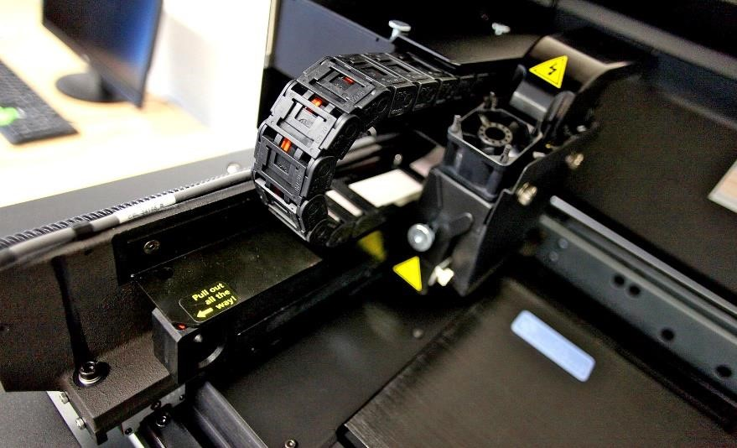Izgradnja nove poduzetničke infrastrukture ubrzava stvaranje inovacija, poboljšava umrežavanje PPI-jeva koji pružaju različite usluge te unaprjeđuje kvalitetu poslovanja, modernizira i razvija industrijsku bazu šireg područja.

*Stratasys Objet 30 pro 3D Printer; jedan od tri 3D printera na raspolaganju poduzetnicima u*

## *Poduzetničkom inkubatoru i akceleratoru Antunovac*

Ostvareni projektni rezultati utječu na povećanje broja poduzetnika i osnaživanje postojećih poduzetnika što dovodi do povećanja zaposlenosti stanovništva. Izravno će se generirati i ostali pozitivni učinci na održivi razvoj cijelog područja, povećati stabilnost proračuna lokalne samouprave što će posljedično dovesti i do pojačanog ulaganja u javnu infrastrukturu i podizanje standarda zajednice.

Do prosinca 2024. godine, uredske je prostore u Poduzetničkom inkubatoru i akceleratoru Antunovac zakupilo 27 poslovna subjekata, od kojih 22 posluje duže od 3 godine, a 5 je novoosnovanih poduzeća, te u njemu djeluju Agencija za održivi razvoj Općine Antunovac – RODA d.o.o. i Lokalna akcijska grupa Vuka-Dunav kao poduzetničke potporne institucije.

Izgradnjom inovativne infrastrukture za jačanje poduzetničkog kapaciteta, s ciljem privlačenja novih investicija stvorila se mogućnost za povećanje stope zaposlenosti i doprinosi se razvoju dinamične poduzetničke klime na području Osječko - baranjske županije u kojoj je evidentirana potreba za novom poduzetničkom infrastrukturom.



# 2. SAVJETOVANJE I INFORMIRANJE PODUZETNIKA

Agencija za održivi razvoj Općine Antunovac – RODA d.o.o. kao poduzetnička potporna institucija djeluje na području informiranja, savjetovanja i educiranja poduzetnika pružanjem podrške u razvoju poduzetništva, održivog razvoja gospodarstva i izradi projekata te korištenju financijskih instrumenata i fondova za razvojne projekte lokalne samouprave.

Nadalje, Agencija RODA d.o.o. organizira rad poslovnog inkubatora i nudi edukacije za poduzetništvo, gospodarstvenike te pruža pomoć postojećim poduzetnicima u uvođenju novih tehnologija u poslovanje, potiče stvaranje novih poduzetnika te im omogućava korištenje poslovnog prostora u svrhe jačanja poduzetništva i gospodarstva na širem regionalnom području.

Agencija RODA d.o.o. kao i prijašnjih godina, i u 2025. godini posebno je usmjerena pružanju institucionalne podrške za inicijalni početak i razvoj inovativnih poslovnih ideja mladih poduzetnika i malih i srednjih poduzetnika, a posebna se pozornost posvećuje razvoju i jačanju ženskog poduzetništva. Unaprjeđuju se usluge potporne institucije za razvoj poduzetništva, posebno usluge poslovne podrške za osnivanje, razvoj i širenje poslovanja i stvaranje poduzetničkog povoljnog okruženja te širenja primjera dobre prakse i stvaranje prilika za sklapanje novih poslovnih partnerstava.

Pružanjem specijaliziranih usluga Agencije RODA d.o.o. i provedbom intenzivnih seminara i informiranja o natječajima za bespovratna sredstva s temama lokalnih, regionalnih, nacionalnih i EU natječaja i javnih poziva, korištenja ESIF jamstava i kredita, programima za žene u poduzetništvu, pokretanju poslovanja, knjigovodstva za poduzetnike, zakonodavnom okviru, prijenosu poslovanja, redovnom poslovanju, javnoj nabavi, klimatskim promjenama i poduzetništvu te ostalim uslugama jača se sposobnost malih tvrtki za kvalitetnije poslovanje i opstanak na tržištu, razvijaju se i jačaju poduzetničke pismenosti i vještine te se otvaraju nove mogućnosti poslovanja umrežavanjem poduzetnika i PPI-jeva.

Aktivnostima Agencije RODA d.o.o. osigurava se razvoj novih usluga i suradnja poduzetničkih potpornih institucija, posebno onih koje doprinose povećanju konkurentnosti i internacionalizacije poslovanja. Potpomaže se održivost i visoku produktivnost poslovanja te se proširuje dostupnost kvalitetnih usluga MSP-ovima na ovom području.

Tijekom 2025. godine planirano je održavanje niza aktivnosti za poduzetništvo s ciljem akceleracije poslovnih ideja te pružanja logističke podrške novim poslovnim poduhvatima, poput usluga praćenja europskih i nacionalnih natječaja, izrade projektnih ideja, izrade poslovnoga plana, izrade marketinške strategije, informiranja o mogućnostima korištenja financijskih instrumenata te organiziranja i održavanja informativnih radionica i edukacija tematski posvećenih poduzetništvu i gospodarstvu. Poticanjem gospodarskog napretka učinkovitim korištenjem lokalnih resursa, unapređenjem sustava poduzetničke potpore, informiranjem te umrežavanjem poduzetnika daje se doprinos stvaranju povoljnog okruženja za razvoj poduzetništva. U tom smjeru Agencija svoj rad nastavlja i u 2025. godini za koju se planiraju daljnje aktivnosti za informiranje poduzetnika. Razvoju poduzetničke klime doprinijet će i organizacija te održavanje konferencija i okruglih stolova na temu razvoja poduzetništva, a za koje će se osigurati sudjelovanja i predavanja renomiranih stručnjaka. Provodit će se i usluge predinkubacije i mentoriranja potencijalnih poduzetničkih pothvata, inkubator novih ideja u sektoru informacijsko-komunikacijskih tehnologija, intenzivne coworking radionice, usluge aditivnih proizvodnih tehnologija (3D print), programi specijalizirani za žene poduzetnice te triple helix aktivnosti povezivanjem poduzetnika međusobno, ali i poduzetničkih potpornih institucija i znanstvenih institucija.

Uz individualna i grupna informiranja i savjetovanja, nastavlja se i usmjeravanje poduzetnika početnika putem usluge „Virtualni asistent“ – softverskog rješenja uspostavljenog tijekom provedbe projekta Poduzetnički inkubator i akcelerator Antunovac radi akceleracije poslovnih ideja. „Virtualni asistent“ prikuplja informacije od poduzetnika početnika koje potom analizira stručni tim Agencije RODA nakon čega poduzetniku pruža povratnu informaciju i evaluaciju poduzetničke ideje, odnosno projekta.

Informiranje i savjetovanje Agencija RODA d.o.o. provodi i putem dviju web stranica – web stranice Agencije RODA d.o.o. (http://www.roda-antunovac.hr) te web stranice Poduzetničkog inkubatora i akceleratora Antunovac (http://pia-antunovac.hr), a upravljanje i održavanje istih nastavlja se i u 2025. godini. Informiranje MSP-ova i povezivanje subjekata na području svog djelovanja uz održavanje web stranica i drugih web alata provodit će se i putem ostalih kanala informiranja (društvene mreže, press konferencije, press release, tiskane brošure i drugo).

Osim djelovanja na području informiranja, savjetovanja i educiranja poduzetnika te provedbe intenzivnih seminara i mentoriranja, Agencija nastavlja rad na jačanju i širenju mreže partnera i suradnika PPI-jeva, znanstveno-obrazovnih ustanova i ostalih potpornih institucija poduzetništvu (triple helix aktivnosti).

**3. UPRAVLJANJE INOVACIJSKIM CENTROM ANTUNOVAC**

U 2024. godini završena je izgradnja Inovacijskog centra Antunovac te je isti započeo s radom. Namjena objekta je višestruka, od održavanja manifestacija u svrhe jačanja poduzetničkog potencijala šireg područja i drugih društvenih događaja do osnaživanja dionika poticanjem na implementiranje inovacijskih rješenja u svom poslovanju, što će pridonijeti održivosti gospodarskog razvoja te povećanju atraktivnosti ruralnog prostora. Temeljem Ugovora o pravu upravljanja, korištenja i održavanja objekta, radi organizacije rada Inovacijskog centra Antunovac, objektom upravlja i održava ga Agencija za održivi razvoj Općine Antunovac – RODA d.o.o.

Projekt „Inovacijski centar Antunovac“ prijavljen je i odobren u okviru Javnog poziva za iskaz interesa za financiranje projekata prema Programu podrške gospodarskoj revitalizaciji Slavonije, Baranje i Srijema kojeg je raspisalo Ministarstvo regionalnoga razvoja i fondova Europske unije. Ukupna je vrijednost provedenog projekta 1.841.832,91 eura, od čega odobreno sufinanciranje iznosi 783.064,57 eura. Provedba projekta započela je 1. lipnja 2022. godine, a trajala je do 26. srpnja 2024. godine.

Provedeno ulaganje u izgradnju Inovacijskog centra Antunovac dugoročno će omogućiti niz koristi lokalnom i regionalnom gospodarstvu, kao i nacionalnoj ekonomiji. Naime, projektom „Inovacijski centar Antunovac“ nastoji se odgovoriti na razvojne izazove i strukturne poteškoće gospodarstva Istoka Hrvatske kojeg treba modernizirati i diversificirati kako bi se omogućio industrijski prijelaz na sektorske niše s većom dodanom vrijednošću, smanjila nezaposlenost te povećao životni standard. Izgradnjom objekta na k.č.br. 538/1 k.o. Antunovac ostvarena je sinergija poduzetničko-potpornih usluga u okviru Poduzetničkog inkubatora i akceleratora Antunovac te usluga Inovacijskog centra Antunovac.

**4. SUDJELOVANJE U PROJEKTU BOND I ČLANSTVO U UDRUZI MREŽA PODUZETNIČKIH POTPORNIH INSTITUCIJA – MREŽA BOND**

U 2023. godini Agencija RODA d.o.o. se prijavila na Javni poziv za podnošenje prijava za sudjelovanje u postupku testiranja standardiziranih usluga za poduzetnike i certificiranja postupka pružanja standardiziranih usluga Hrvatske agencije za malo gospodarstvo, inovacije i investicije (HAMAG BICRO) s ciljem povećanja razine poduzetničkih aktivnosti stvaranjem povoljnijeg poduzetničkog okruženja kako bi se na taj način osigurao stabilniji rast i razvoj cjelokupnog gospodarstva.

Kroz sudjelovanje u postupku testiranja standardiziranih usluga i certificiranja procedure pružanja istih Agencija RODA d.o.o. u 6. mjeseci je organizirala i provela 10 radionica i izvršila 50 individualnih savjetovanja za poduzetnike početnike, odnosno potencijalne poduzetnike i one u rastu i razvoju te ostvarila certifikat najviše razine 5. Time je omogućeno daljnje i invazivnije provođenje aktivnosti usmjerenih pružanju potpore i razvoju poduzetništva te su stvorene prilike poduzetnicima i potencijalnim poduzetnicima da dobiju tražene informacije o uspostavljanju i unaprjeđenju svog poslovanja uz individualni pristup svakom pojedinom slučaju, a isto tako pružene detaljnije informacije o brojnim temama iz svijeta poduzetništva.

U okviru projekta BOND 2 HAMAG-BICRO-a uspostavljena je i mreža mentora kroz koju je Agencija Roda d.o.o. kao poduzetničko potporna institucija prvih mjesec dana provedbe procesa mentoriranja popunila maksimalan broj poduzetnika dodijeljenih po pojedinoj poduzetničko-potpornoj instituciji.

Agencija RODA d.o.o. i u 2025. godini planira nastaviti provedbu individualnih savjetovanja i radionica za poduzetnike, odnosno potencijalne poduzetnike, kako bi dobili tražene informacije o uspostavljanju ili unaprjeđenju svoga poslovanja te se informirali o pojedinim temama iz svijeta poduzetništva. Kao poduzetničko potporna institucija, Agencija RODA d.o.o. sudjelovat će i nadalje u provedbi procesa mentoriranja.

# 5. PROMOCIJA PODUZETNIŠTVA U PODUZETNIČKOM INKUBATORU I AKCELERATORU ANTUNOVAC U GOSPODARSKOJ ZONI ANTUNOVAC – PODUZETNIČKI GLASNIK I NEWSLETTER

U 2020. godini pokrenut je Poduzetnički glasnik u svrhu promocije poduzetništva u Poduzetničkom inkubatoru i akceleratoru Antunovac i Gospodarskoj zoni Antunovac, na području Općine Antunovac, LAG-a Vuka – Dunav te na širem području djelovanja PPI.

Isti je pokrenut u okviru projekta Oslonac u poslovanju – PIA Antunovac!, KK.03.1.1.12.0017. te će se u 2025. godini nastaviti izdavati u tiskanom ili digitalnom izdanju.

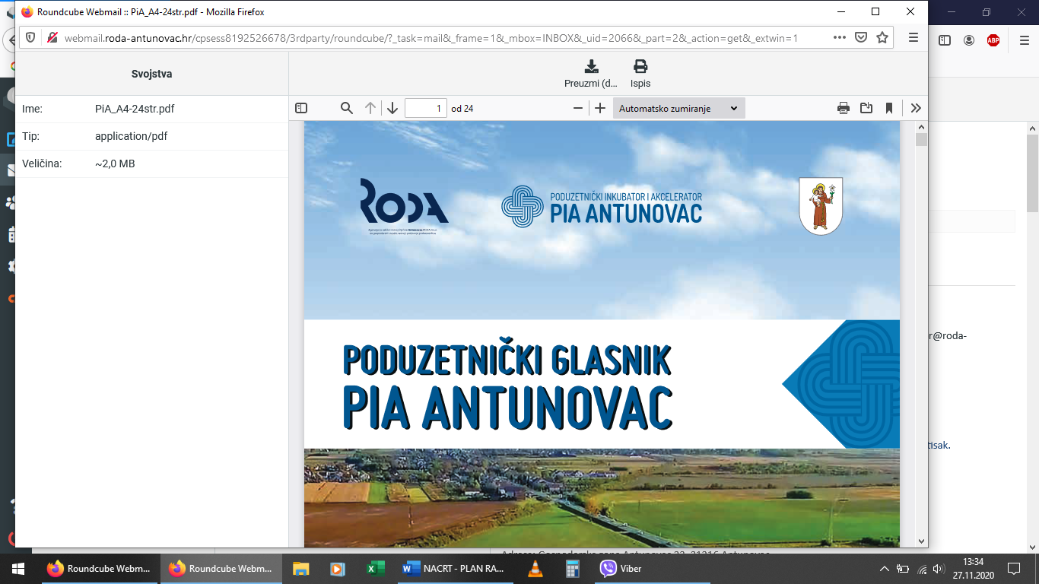

*Poduzetnički glasnik u svrhu promocije poduzetništva*

Također je pokrenut i Newsletter s novostima iz svijeta poduzetništva, aktualnim natječajima i zanimljivostima, a koji će se redovno slati i u 2025. godini, minimalno 1 puta mjesečno.

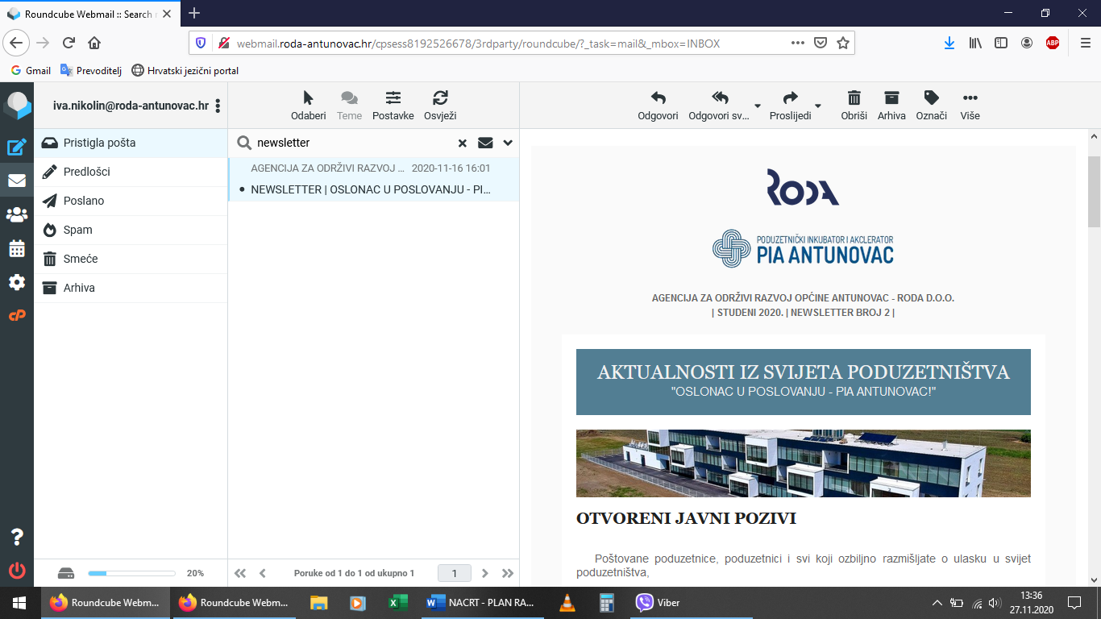

*Newsletter s novostima iz svijeta poduzetništva*

**6. OSTALE AKTIVNOSTI AGENCIJE RODA d.o.o.**

### 6.1. Vođenje Kulturno-informativno turističkog centra Žnidarec

U sklopu svoga redovnoga poslovanja, Agencija RODA d.o.o. provodi aktivnost vođenja Kulturno-informativno turističkog centra Žnidarec (KITC Žnidarec) u Ivanovcu koji je službeno otvoren u prosincu 2018. godine. Projekt rekonstrukcije i prenamjene postojeće kuće kipara naive Vjekoslava Žnidareca (1931.-2000.) u KITC Žnidarec sufinanciran je sredstvima Ministarstva turizma i Općine Antunovac, a njegovom realizacijom nastao je novi sadržaj vezan uz kulturno-povijesno nasljeđe ovoga kraja. Nositelj projekta vrijednog 97.121,51 eura je Općina Antunovac, a projektnu prijavu za natječaj pripremila je Agencija za održivi razvoj Općine Antunovac – RODA d.o.o. za gospodarski i ruralni razvoj i poticanje poduzetništva, koja je bila angažirana i za provedbu projekta.

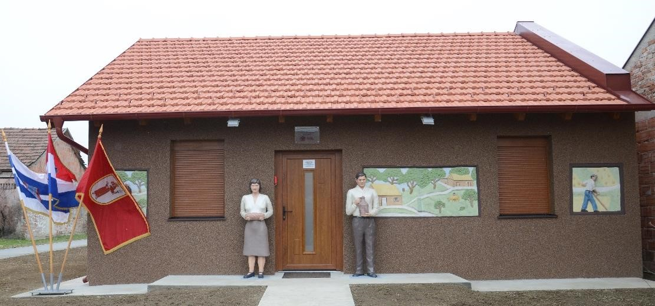

## *Kulturno-informativno turistički centar Žnidarec*

U multimedijalnom izložbenom prostoru Centra posjetitelji mogu razgledati stalni izložbeni postav djela Vjekoslava Žnidareca, ali i saznati nešto više o ostalim sadržajima i atrakcijama smještenima u blizini, poput srednjovjekovne utvrde Kolođvar ili rute Stepski sokol. Za upoznavanje kompletnog sadržaja Centra prilikom samog dolaska potrebno je preuzeti mobilnu aplikaciju RODA – Centar Žnidarec, putem koje se posjetitelju preko QR kodova otvaraju dodatne informacije o povijesti naselja, života umjetnika kao i povijesnog naslijeđa ovoga kraja.

# 7. KONZORCIJ OSA: JAČANJE AKCELERACIJSKE AKTIVNOSTI

Hrvatska agencija za malo gospodarstvo, inovacije i investicije (HAMAG-BICRO) objavom Javnog poziva za iskaz interesa za provoditelje Programa akceleracije  u sklopu mjere “Jačanje akceleracijske aktivnosti” (C1.1.2. R2-I4) pozvala je zainteresirane pravne osobe s relevantnim iskustvom u provedbi Programa akceleracije i infrastrukturom koja ju omogućuje da sudjeluju u provedbi navedene mjere u svojstvu provoditelja.

Iskaz interesa na navedeni Javni poziv podnio je i „Akcelerator OSA“, konzorcij koji se okupio s ciljem jačanja akceleracijskih aktivnosti za novoosnovana poduzeća, a kojeg čine nositelj Poduzetnički inkubator BIOS d.o.o. Osijek te članovi Tera Tehnopolis d.o.o., Agencija za održivi razvoj općine Antunovac – RODA d.o.o., Centar za poduzetništvo Osijek i Sveučilište Josipa Jurja Strossmayera u Osijeku.

Temeljem zaprimljenih iskaza interesa, a nakon provedenog postupka odabira, HAMAG-BICRO objavio je kako je i „Akcelerator OSA“ jedan od uspješnih prijavitelja koji su zadovoljili uvjete prihvatljivosti te prešli bodovni prag ocjene kvalitete. Sklapanjem Sporazuma o provedbi Programa akceleracije između konzorcija „Akcelerator OSA“ i HAMAG-BICRO-a, uspostavljeni su uvjeti za započinjanje provedbe planiranih aktivnosti.

Uspostavljanjem provedbe Programa akceleracije, HAMAG-BICRO nastoji omogućiti brži i kvalitetniji rast za najmanje 120 novoosnovanih poduzeća koja razvijaju inovativna rješenja. Podržanim novoosnovanim poduzećima olakšat će se pristup tržištima kapitala, roba i usluga, a s ciljem povećanja njihove spremnosti za investicije kao i stope trogodišnjeg preživljavanja.

# 8. PROJEKT „IZGRADNJA DJEČJEG VRTIĆA U IVANOVCU“

Projekt izgradnje dječjeg vrtića u Ivanovcu u studenom 2024. godine prijavljen je na Poziv za dostavu projektnih prijedloga „Osiguravanje infrastrukturnih uvjeta za povećanje dostupnosti ranog i predškolskog odgoja i obrazovanja“ (Referentni broj: PK.6.1.01) pri Ministarstvu znanosti, obrazovanja i mladih u sklopu Programa Konkurentnost i kohezija 2021. - 2027.

Na području Općine Antunovac evidentiran je problem nedostatka adekvatnih infrastrukturnih uvjeta za provedbu ranog i predškolskog odgoja i obrazovanja. Projektom će se osigurati infrastrukturni uvjeti na području naselja Ivanovac, gdje trenutno ne postoji objekt dječjeg vrtića. Kroz izgradnju i opremanje područnog vrtića s tri dnevna boravka, od čega jedan dnevni boravak za jasličku skupinu te dva dnevna boravka za vrtićku skupinu, čime će se osigurati dodatni kapaciteti od 52 mjesta za djecu vrtićke dobi na području Općine Antunovac te omogućiti obiteljima postizanje ravnoteže između poslovnog i privatnog života, što će ujedno doprinijeti podizanju životnog standarda i kvalitete života u lokalnoj zajednici.

Ciljnu skupinu ovoga projekta čine djeca vrtićke i djeca jasličke dobi koja će pohađati program ranog i predškolskog odgoja i obrazovanja u novoizgrađenom objektu područnog dječjeg vrtića u naselju Ivanovac, dok krajnje korisnike ovoga projekta čine roditelji djece uključene u sustav, odnosno djece koja pohađaju vrtić, zaposlenici i osoblje vrtića koje će osigurati provedbu programa ranog i predškolskog odgoja i obrazovanja u novoizgrađenim kapacitetima dječjeg vrtića te općenito stanovnici Općine Antunovac. Ciljna skupina i krajnji korisnici osjetit će izravnu korist realizacijom projektnih aktivnosti, uslijed podizanja životnog standarda i kvalitete života u lokalnoj zajednici. Izgrađena infrastruktura, omogućiti će u budućnosti upis djece u jasličke i vrtićke programe u adekvatnim uvjetima, u skladu s Državnim pedagoškim standardom što će se ujedno odraziti i na bolju socijalnu uključenost djece te stvaranje boljih temelja i postizanje boljih rezultata za buduće obrazovanje kroz daljnje školovanje, uslijed vještina stečenih u sustavu ranog i predškolskog odgoja.

Predviđeno trajanje projekta je 36 mjeseci, ali ne duže od 31.12.2029. godine. Ukupna je vrijednost projekta 2.095.309,95 eura..

**9. PROJEKT „SPORTSKO REKREATIVNI CENTAR ANTUNOVAC“**

U 2025. godini planirana je prijava projekta Sportsko-rekreativni centar Antunovac na financiranje sredstvima mehanizma integriranih teritorijalnih ulaganja (ITU) 2021.2027. U okviru provedbe projekta uredit će se postojeće nefunkcionalne zelene površine na k.č.br. 540 k.o. Antunovac s ciljem izgradnje parka uz postojeće jezero sadnjom stabala, visokog i niskog raslinja, sanacijom jezera i stabilizacijom obale, izgradnjom dječjeg igrališta, fitnessa na otvorenom te postavljanjem urbane opreme i ostalih planiranih sadržaja. Na navedenoj čestici nalaze se već izgrađeni sportski sadržaji (rukometno igralište, trim staza oko jezera, pješačko-biciklistička staza, teren za košarku), a planirana je i izgradnja dodatnih sportskih terena (teren za odbojku na pijesku, dva terena za tenis, teren za mali nogomet, biciklistička staza, trim staza oko igrališta, skate park), kao i šetnice na jezeru, trga, trim staze oko igrališta, dječjeg igrališta, fitnessa na otvorenom te zgrade informativnog centra za posjetitelje koji je projektiran kao zgrada nulte energije. Na navedenoj čestici planirana je i izgradnja parkirališta, kao i provođenje mjera za poboljšanje pametne i održive mobilnosti, za nemotorizirani promet izvedbom parkirališta za bicikle te za motorizirani promet postavljanjem jednog mjesta za punjenje vozila na električni pogon. Ukupna vrijednost projekta je 5.130.048,61 eura.

# 10. PROJEKT „NOGOMETNO IGRALIŠTE ANTUNOVAC“

Projekt „Nogometno igralište Antunovac“ prijavljen je u srpnju 2024. godine na Javni poziv za iskaz interesa za sufinanciranje izgradnje, obnove, održavanja, opremanja i rekonstrukcije sportskih građevina za 2025. godinu kojeg je raspisalo Ministarstvo turizma i sporta.

Projekt obuhvaća rekonstrukciju postojeće sportske infrastrukture – nogometnog igrališta Antunovac, na k.č.br. k.č.br. 475/1 i 475/3, k.o.Antunovac. Riječ je o velikom nogometnom igralištu s prirodnim travnjakom, tlocrtnih dimenzija 64,0 x 105,0 m, a projekt se odnosi na sanaciju postojećeg travnatog terena NK “Vitez 92”.

Kao ciljana skupina, novim sportskim terenom koristit će se prvenstveno članovi sportskih nogometnih klubova i udruga, odnosno djeca i mladi (oko 650 osoba) te rekreativci koji se bave sportom, ali i osobe s invaliditetom (oko 80 osoba) te svi drugi zainteresirani stanovnici Općine Antunovac i okolnog područja, koji žele doprinijeti svome zdravlju boravkom na otvorenom. Budući da na području Antunovca ne postoji drugi veliki nogometni teren s prirodnim travnjakom, koji je pogodan za održavanje natjecanja najvišeg ranga, a postojeći je u lošem stanju (neravan teren; udubine i izbočenja koji predstavlja potencijalnu opasnost od ozljeda), nužna je njegova temeljita sanacija. Osim što će se stvoriti adekvatni uvjeti za održavanje natjecateljskog sporta te adekvatni uvjeti za održavanje treninga nogometnog kluba NK “Vitez 92” i nogometne škole koja u okviru istog djeluje, po završetku provedbe projekta očekuje se također i povećanje broja korisnika terena, koji se njime koriste u rekreativne svrhe (trčanje, joga na otvorenom i slične aktivnosti). Planirani radovi i aktivnosti izvest će se najkasnije do 31. prosinca 2025. godine, a ukupan procijenjeni iznos planiranog ulaganja iznosi 282.143,09 eura.

# 11. PROJEKT U OKVIRU JAVNOG POZIVA ZA NEPOSREDNO SUFINANCIRANJE PROVEDBE MJERA PRILAGODBE KLIMATSKIM PROMJENAMA U SVRHU JAČANJA OTPORNOSTI URBANIH SREDINA (JP ZO – 5/2024)

Projekt prilagodbe klimatskim promjenama obuhvaća sadnju 196 stabala i 132 grmova čime će se ostvariti doprinos povećanju stabilnosti i otpornosti ekosustava lokalne zajednice na klimatske promjene. Projektne aktivnosti usmjerene su razvoju “zelene infrastrukture” u naselju Antunovac, odnosno sadnji stabala i grmlja na k.č.br. 540 – Jezero Antunovac, koje će poslužiti kao zaklon, odnosno sigurne točke u slučaju ekstremnih vrućina (“skloništa od toplinskih valova”), a što je osobito značajno za djecu i starije osobe lošijeg zdravstvenog stanja. Sadnja stabala ujedno će doprinijeti kompenzaciji emisija ispušnih plinova automobila te smanjenju emisije CO2 općenito. Razdoblje provedbe projekta je od 27. ožujka 2024. godine do 27. rujna 2026. godine (30 mjeseci), a ukupan iznos projekta je 127.491,20 eura, od čega je 159.364,00 eura iznos sufinanciranja bespovratnih sredstava Fonda za zaštitu okoliša i energetsku učinkovitost.

**12. PROJEKT „UREĐENJE MANIPULATIVNIH POVRŠINA NA MJESNOM GROBLJU U ANTUNOVCU“**

Projekt Uređenje manipulativnih površina na mjesnom groblju u Antunovcu prijavljen je i odobren u okviru Natječaja za provedbu tipa operacije 2.2.1. „Ulaganje u pokretanje, poboljšanje ili proširenje lokalnih temeljnih usluga za ruralno stanovništvo, uključujući slobodno vrijeme i kulturne aktivnosti te povezanu infrastrukturu“ Lokalne akcijske grupe Vuka-Dunav. Cilj projekta je poboljšanje životnih uvjeta u naselju Antunovac sanacijom, izgradnjom staze i uređenjem okolne zelene površine na mjesnom groblju u Antunovcu, budući da trenutna staza na groblju nije u reprezentativnom stanju te nedostaje adekvatan pristup do mjesnog groblja. Realizacijom projekta na mjesnom groblju u Antunovac izgradit će se novih 440 m² pristupne betonske površine, čime će se poboljšati pristup mjesnom groblju, kako lokalnom stanovništvu tako i ostalim posjetiteljima. Ukupan iznos projekta je 27.445,55 euram od čega je iznos odobrenih bespovratnih sredstava: 24.701,00 eura. Razdoblje provedbe projekta je od 10. svibnja 2024. do 10. svibnja 2025. godine.

# 13. PILOT PROJEKT JAVNOG POZIVA JEDINICAMA LOKALNE SAMOUPRAVE ZA SUFINANCIRANJE PROVEDBE EDUKATIVNIH, KULTURNIH I SPORTSKIH AKTIVNOSTI DJECE PREDŠKOLSKE DOBI I DJECE OD I. DO IV. RAZREDA OSNOVNE ŠKOLE

Provedba projekta podrazumijeva organizaciju i provedbu poduke tenisa za 40 djece predškolske dobi i djece od I. do IV. razreda osnovne škole, na području Općine Antunovac. Projekt doprinosi psiho-motoričkom i emocionalnom razvoju djece te unaprjeđenju kvalitete života i financijskom rasterećenju roditelja, kroz poticanje sudjelovanja djece u izvanškolskim aktivnostima. Na taj se način doprinosi osiguranju boljih socio-ekonomskih uvjeta i socijalne kohezije u lokalnoj zajednici, kroz organizaciju poduke tenisa koja je u okviru projekta besplatna za sve sudionike, a također za sve sudionike osigurana je sportska oprema za vrijeme trajanja poduke. Uz poduku tenisa, organizirat će se i događaj „Sportski bonton“, kao i završni cjelodnevni sportsko-edukativni događaj koji uključuje interaktivnu radionicu, turnir u tenisu te završno druženje.

Projekt je ukupne vrijednosti 20.860,00 eura te je u cijelosti financiran sredstvima Ministarstva demografije i useljeništva temeljem javnog poziva jedinicama lokalne samouprave za sufinanciranje provedbe edukativnih, kulturnih i sportskih aktivnosti djece predškolske dobi i djece od I. do IV. razreda osnovne škole, a provodi se od 14. rujna 2024. godine do 30. travnja 2025. godine.

**14. ENERGETSKA OBNOVA ZGRADE OPĆINSKE UPRAVE**

Projekt energetske obnove zgrade općinske uprave obuhvaća sljedeće mjere energetske učinkovitosti: toplinsku izolaciju vanjskih zidova, toplinsku izolaciju poda iznad vanjskog prolaza, toplinsku izolaciju stropa prema tavanu, toplinsku izolaciju zidova prema negrijanom tavanu, toplinsku izolaciju ravnog krova, zamjenu vanjske stolarije novom, ugradnju dizalice topline sustava zrak-voda, električnu instalaciju i sigurnosnu rasvjetu. Planiranim ulaganjem provest će se dubinska obnova postojeće zgrade koja će rezultirati uštedom godišnje potrebne toplinske energije za grijanje te smanjenjem emisija CO2, što će pridonijeti dekarbonizaciji zgrade općinske uprave Općine Antunovac. Ukupna procijenjena vrijednost projekta iznosi 454.781,67 eura te će se isti aplicirati na poziv na dodjelu bespovratnih sredstava u okviru Programa Konkurentnost i kohezija 2021.-2027

# 15. PROJEKT PROŠIRENJA GOSPODARSKE ZONE ANTUNOVAC

Općina Antunovac pokretač je osnivanja Gospodarske zone Antunovac koja se trenutno prostire na 20,3 hektara te je u potpunosti opremljena komunalnom infrastrukturom. Sve građevinske čestice u Gospodarskoj zoni Antunovac prodane su investitorima, a zbog velikog interesa ukazala se potreba za dodatnim proširenjem Gospodarske zone Antunovac na dodatnih 10 hektara. Provedbom projekta će se razviti i poboljšati kvaliteta i dostupnost postojeće zone poduzetnicima s ciljem privlačenja novih investicija te stvaranja mogućnosti za otvaranje novih radnih mjesta. U tijeku je rješavanje imovinsko-pravnih odnosa nakon čega će se projekt aplicirati za sufinanciranje bespovratnim sredstvima na raspoložive izvore financiranja.

# 16. PROJEKTI REKONSTRUKCIJE I IZGRADNJE OSTALIH NERAZVRSTANIH CESTA OPĆINE ANTUNOVAC

Projekt rekonstrukcije i izgradnje nerazvrstanih cesta Općine Antunovac utjecat će na održivost razvoja lokalne zajednice u smislu poboljšanja dostupnosti lokalne infrastrukture, te će doprinijeti podržavanju gospodarske i socijalne revitalizacije slabije razvijenog područja.

Njegovom realizacijom će se znatno utjecati na poboljšanje kvalitete života lokalnog stanovništva i poboljšanje kvalitete prometne povezanosti unutar naselja. Broj stanovnika Općine Antunovac prema popisu iz 2021. godine je 3.411 (izvor: www.dzs.hr). Izvedbom rekonstrukcije ulica bitno bi se podigla razina sigurnosti i udobnosti odvijanja prometa. To će se postići poboljšanjem elemenata ceste: povećanjem širine kolnika, povećanjem nosivosti kolničke konstrukcije, elemenata odvodnje, uklapanje i izvedba novih kolnih prilaza, te izvedbom nove vertikalne i horizontalne signalizacije. Rekonstrukcija lokalnih nerazvrstanih cesta podiže razinu sigurnosti i udobnosti odvijanja prometa. Rezultat je podizanje razine komunalne opremljenosti u lokalnoj zajednici.

Ulaganje u infrastrukturu u funkciji je gospodarskog rasta i razvoja. Veličina i intenzitet ulaganja uravnoteženi su s potrebama gospodarstva i dovodi do uštede u vremenu putovanja, povećane sigurnosti, utječe na poslovnu atraktivnost i turističku ponudu prostora te nudi priliku za otvaranjem novih radnih mjesta te doprinosi smanjenju lokalne nezaposlenosti.

Popis nerazvrstanih cesta:

* Antunovac: Ulica Kralja Zvonimira, Ulica Petefi Šandora, Ulica Petra Svačića, Mirna ulica, Ulica Nikole Šubića Zrinskog, Ulica bana Josipa Jelačića,
* Ivanovac: Držanička ulica, Mala ulica, Ulica Hrvatskih branitelja i Ulica dr. Franje Tuđmana.

Ukupna dužina svih nerazvrstanih cesta u naseljima na području Općine Antunovac je 17,40 km.

# 17. PROJEKT SUNČANA ELEKTRANA PIA ANTUNOVAC

Projektom izgradnje Sunčane elektrane PIA Antunovac predviđena je izgradnja postrojenja koje koristi sunčevo zračenja (**obnovljivi izvor energije),** za proizvodnju električne energije (fotonaponska elektrana) za potrebe objekta Poduzetnički inkubator i akcelerator Antunovac.

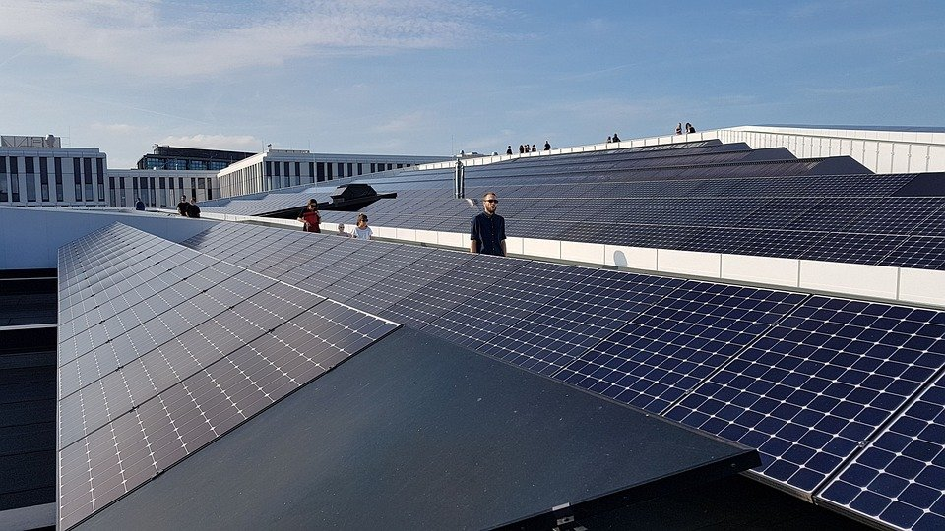  
Solarni paneli (izvor: Pixabay)

Predviđena je izgradnja fotonaponske elektrane na postojećoj građevini gospodarske namjene na adresi Gospodarska zona 23, 31216 Antunovac, k.č.br. 904/28, k.o. Antunovac sa svom pripadajućom opremom i infrastrukturom (izmjenjivači, fotonaponske ploče/solarne ploče, nosiva konstrukcija za njihovo pričvršćivanje, oprema za mjerenje, regulaciju i transport energije i dr.).

# 18. PROVEDBENI PROGRAM OPĆINE ANTUNOVAC ZA RAZDOBLJE OD 2021.-2025. GODINE

U skladu s odredbama Zakona o sustavu strateškog planiranja i upravljanja razvojem Republike Hrvatske („Narodne novine“ br. 123/17), Provedbeni program Općine Antunovac za razdoblje 2021.-2025. kratkoročni je akt strateškog planiranja koji osigurava provedbu posebnih ciljeva akata strateškog planiranja i poveznicu s proračunom jedinice samouprave.

Cilj izrade Provedbenog programa je osigurati upravnim tijelima Općine Antunovac, ali i svim ostalim dionicima Općine Antunovac, učinkovit i djelotvoran alat pri određivanju i provedbi mjera i aktivnosti za ostvarenje vizije razvoja. Provedbeni program obuhvaća razvoj svih sektora (civilni, javni, privatni) te identificira probleme, potrebe i razvojne projekte koji će biti smjernica za održivi razvoj Općine, pripremu projekata financiranih sredstvima Europske unije i drugih javnih izvora, razvoj poduzetništva te gospodarski i ruralni razvoj. Provedbeni program Općine Antunovac odnosi se na razdoblje od svibnja 2021. godine do travnja 2025. godine, odnosno na vrijeme trajanja mandata općinskog načelnika kao izvršnog tijela jedinice lokalne samouprave.

Provedbeni program Općine Antunovac za razdoblje 2021.-2025. godine predstavlja kratkoročni akt strateškog planiranja kojim se definiraju mjere te aktivnosti i razvojni projekti za njihovo ostvarenje. Sukladno izvedenoj analizi postojećeg stanja te analizi snaga, slabosti, prilika i prijetnji, određeno je šesnaest mjera čijim će se provođenjem unaprijediti razvoj Općine Antunovac u razdoblju do travnja 2025. godine:

Mjera 1. Podrška demografskoj revitalizaciji i poboljšanje položaja obitelji

Mjera 2. Poboljšanje uvjeta za predškolski odgoj i obrazovanje ulaganjem u infrastrukturu

Mjera 3. Unaprjeđenje dostupnosti sportsko-rekreativnog sadržaja

Mjera 4. Očuvanje i unaprjeđenje okoliša korištenjem obnovljivih izvora energije

Mjera 5. Razvoj i jačanje gospodarskog potencijala i poduzetničke infrastrukture

Mjera 6. Uređenje naselja i stanovanje

Mjera 7. Unaprjeđenje sustava prostornog i urbanističkog planiranja

Mjera 8. Unaprjeđenje komunalnog gospodarstva

Mjera 9. Unaprjeđenje sustava socijalne skrbi

Mjera 10. Podrška razvoju kulture, sporta, civilnog društva i vjerskih zajednica

Mjera 11. Zaštita i unaprjeđenje prirodnog okoliša

Mjera 12. Jačanje sustava protupožarne i civilne zaštite

Mjera 13. Unaprjeđenje prometa i javnih prometnica

Mjera 14. Razvoj, unaprjeđenje i jačanje konkurentnosti gospodarstva i poduzetništva

Mjera 15. Unaprjeđenje lokalne uprave i administracije

Mjera 16. Unaprjeđenje dostupnosti javne turističke infrastrukture

Pri izradi Provedbenog programa upotrebljavani su podaci iz internih dokumenata i akata Općine Antunovac, poput Izvješća o izvršenju proračuna Općine Antunovac (2016.-2020.) te Inventarizacije okolišnih i prirodnih resursa Općine Antunovac, ali i podaci relevantnih ustanova poput podataka Državnog zavoda za statistiku, Ministarstva pravosuđa i uprave Republike Hrvatske, Agencije za plaćanja u poljoprivredi, ribarstvu i ruralnom razvoju te ostalih relevantnih institucija i baza podataka.

Proces izrade Provedbenog programa Općine Antunovac za razdoblje 2021-2025. godine odvijao se u sljedećim fazama:

1. Analiza stanja,

2. SWOT analiza,

3. Prijedlog vizije te temeljnih načela i smjerova razvoja,

4. Razrada mjera, aktivnosti i projekata te postavljanje indikativnog financijskog okvira za njihovu provedbu.

# 19. SURADNJA NA PROVEDBI LOKALNE RAZVOJNE STRATEGIJE 2023-2027 LAG VUKA-DUNAV

LAG Vuka–Dunav, osnovan je 2012. godine, jedan je od 54 akreditirana LAG-a na području Republike Hrvatske te djeluje prema propisima EU i LEADER programu, koji se temelji na 7 osnovnih načela usmjerenih lokalnom razvoju. Program se oslanja na izradu i provedbu lokalnih razvojnih strategija (LRS) koje omogućavaju integralnu provedbu gospodarske i socijalne kohezije. Kao udruga pruža direktnu potporu lokalnim razvojnim dionicima i projektima nacionalnih programa ruralnog razvoja s naglaskom na razvoj naselja uz integraciju i povezivanje poduzetništva i civilnog društva na području koje LAG-a Vuka-Dunav obuhvaća. LAG funkcionira na partnerskim odnosima svih subjekata koji su smješteni i koji djeluju na njegovom području. Sjedište i ured LAG-a Vuka-Dunav je u Antunovcu, a područje djelovanja su Općine Antunovac, Čepin, Erdut, Ernestinovo, Šodolovci, Vladislavci, Vuka i MO Brijest, Josipovac Sarvaš, Tenja i Višnjevac (dijelovi grada Osijeka), obuhvaća 32 naselja s ukupnim brojem od 50 762 stanovnika. Agencija RODA d.o.o. u suradnji sa LAG-om Vuka-Dunav intenzivno radi na promociji proizvođača i područja, kako na manifestacijama diljem Osječko-baranjske županije, tako i na širem području. Uz prethodno navedene aktivnosti surađujemo na edukacijama i širenju informacija o mogućnostima korištenja europskih sredstava za širenje djelatnosti na OPG-ovima, razvoju obrtništva i poduzetništva, turističkog potencijala te razvoju infrastrukture u Općinama (nerazvrstane ceste, dječji vrtići, sportske dvorane, vodoopskrba, uređenje javnih površina i drugo). Kroz izradu Lokalne razvojne strategije 2023-2027, definiraju se pravci ruralnog razvoja područja i planiraju budući tipovi intervencija, kroz koje će biti dostupna financiranja projektnih prijava putem LRS LAG-a u narednom programskom razdoblju.

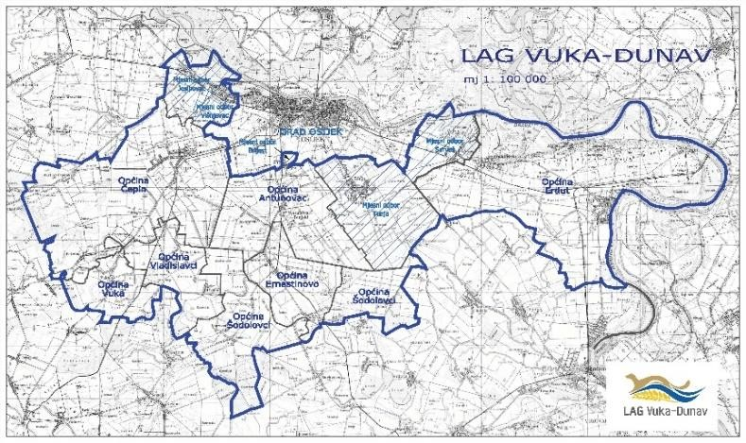

## *Kartografski prikaz područja LAG-a Vuka-Dunav*

**20. SURADNJA NA IZRADI I PROVEDBI STRATEGIJE RAZVOJA URBANE AGLOMERACIJE OSIJEK OD 2021. -2027. GODINE**

U svrhu učinkovitijeg planiranja, usklađivanja i provedbe politike regionalnog razvoja, posebno njezine urbane dimenzije, ministar nadležan za regionalni razvoj na prijedlog grada, sjedišta urbane aglomeracije, uz prethodno mišljenje svih lokalnih jedinica uključenih u pojedinu aglomeraciju i ministarstva nadležnog za prostorno uređenje, a sve navedeno temeljem članka 14. stavka 1. i stavka 4. Zakona o regionalnom razvoju Republike Hrvatske (NN 147/14, 123717, 118/18), ministrica regionalnog razvoj i fondova Europske unije donijela je Odluku o ustrojavanju Urbane aglomeracije Osijek za financijsko razdoblje 2021.-2027.

U sastav Urbane aglomeracije Osijek ulaze slijedeće jedinice lokalne samouprave:

* Grad Osijek
* Općina Antunovac
* Općina Bilje
* Općina Bizovac
* Općina Čepin
* Općina Erdut
* Općina Ernestinovo
* Općina Petrijevci,
* Općina Vladislavci
* Općina Vuka

Navedenom Odlukom stekli su se svi preduvjeti za uspostavu institucionalnog okvira, te se pristupilo potpisivanju Sporazuma o suradnji tijekom izrade i provedbe Strategije razvoja urbane aglomeracije Osijek. Istim se definiraju okviri međusobne suradnje na izradi Strategije razvoja urbane aglomeracije Osijek.

ITU mehanizam je temeljem pokazatelja iz 2014.-2020- prepoznati kao odličan alat za razvoj urbanih područja, i kao takav u novom financijskom razdoblju dobio je svoj zaseban program – ITP (Integrirani teritorijalni program) unutar kojega se nalaz i gradovi sa svojim ITU područjima.

Područja ulaganja koja omogućuje ITP u novom financijskom razdoblju su:

* stavljanje brownfield područja u funkciju,
* kulturna baština u funkciji turizma i dr. gospodarskih aktivnosti, prirodna

baština,

* čisti i pametni gradski promet – uključujući i biciklističke staze,
* inkubatori i slična poslovno-poduzetnička infrastruktura,
* digitalizacija uprave,
* javna turistička infrastruktura,
* zelena infrastruktura i energetska učinkovitost,
* socijalan infrastruktura i
* višenamjenska infrastruktura.

Strategija razvoja urbanog područja kao akt strateškog planiranja u okviru politike regionalnog razvoja predstavlja preduvjet za korištenje ITU mehanizma za sedmogodišnje razdoblje u skladu s višegodišnjim financijskim okvirom kohezijske politike Europske unije.

Kao i u prethodnom razdoblju Agencija RODA d.o.o. aktivno će sudjelovati u provedbi ove Strategije, zastupajući pri tome interese i prioritete Općine Antunovac.

# 21. EU PROJEKTI I MEĐUNARODNA SURADNJA

## 21.1. Europski strukturni i investicijski fondovi

Agencija RODA d.o.o. osnovana je radi obavljanja društvenih, gospodarskih, razvojnih i drugih djelatnosti od interesa za Općinu Antunovac, među kojima je i stručna podrška jedinici lokalne samouprave, ali i svim ostalim potencijalnim prijaviteljima sa šireg područja.

Agencija RODA d.o.o. pružat će sve potrebne informacije o strukturnim programima EU i drugim fondovima, pomagat će u izradi projektnih prijedloga od planiranja pa sve do pripreme projektne dokumentacije u skladu s uputama pojedinog natječaja, a također će vršiti i poslovno savjetovanje i administrativnu podršku u implementaciji projekta prema pravilima za pojedini Program EU.

Republika Hrvatska od srpnja 2013. godine punopravna je država članica Europske unije te koristi strukturne fondove, koji su u službi su Kohezijske politike Europske unije, čiji je cilj ostvarenje gospodarske i društvene kohezije, odnosno ujednačenog razvoja Europske unije.

Komisija za sljedeći dugoročni proračun EU-a (2021.–2027.) predlaže osuvremenjivanje upravo kohezijske politike, glavne ulagačke politike EU-a i jednog od najkonkretnijih izraza europske solidarnosti.

**Politike EU-a pod Uredbom o zajedničkim pravilima (CPR) u programskom razdoblju 2021.-2027. su:**

1. Kohezijska politika (EFRR, KF, ESF+, FPT),
2. Zajednička ribarstvena politika (EFPR),
3. Migracije i unutarnji poslovi (FAMI, FUS, BMVI).

|  |  |
| --- | --- |
| **EFRR (ERDF)** | Europski fond za regionalni razvoj |
| **KF (CF)** | Kohezijski fond |
| **ESF+ (ESF+)** | Europski socijalni fond plus |
| **FPT (JTF)** | Fond za pravednu tranziciju |
| **EFPR (EMFF)** | Europski fond za pomorstvo i ribarstvo |
| **FAMI (AMF)** | Fond za azil i migracije |
| **FUS (ISF)** | Fond za unutarnju sigurnost |
| **BMVI (BMVI)** | Instrument za upravljanje granicama i vizama |

Republici Hrvatskoj je kroz ove Operativne programe u financijskom razdoblju Europske unije od 2021. do 2027. na raspolaganju oko 9,069 milijardi eura.

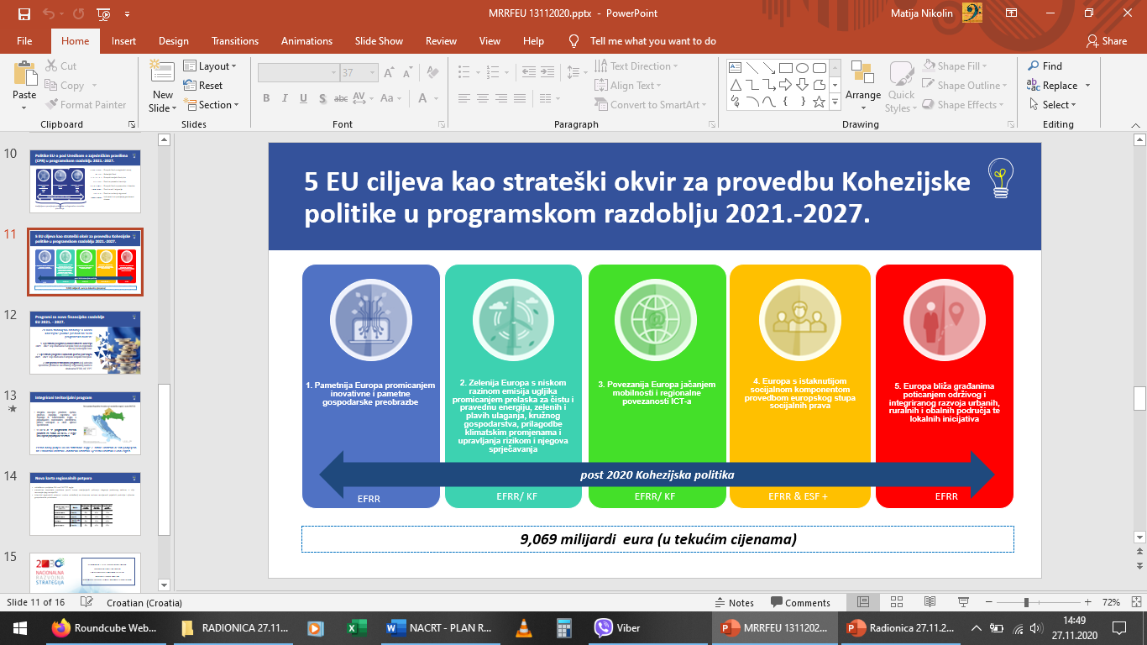

*5 EU ciljeva kao strateški okvir za provedbu Kohezijske politike   
u programskom razdoblju 2021.-2027.*

**Za novo financijsko razdoblje u okviru kohezijske politike predviđena su tri programska modela:**

1. Operativni program Konkurentnost i kohezija 2021. - 2027. koji obuhvaća Europski fond za regionalni razvoj i Kohezijski fond,
2. Operativni program Učinkoviti ljudski potencijali 2021. - 2027. koji obuhvaća Europski socijalni fond plus,
3. Integrirani teritorijalni program koji adresira specifične probleme na lokalnoj i regionalnoj razini te obuhvaća EFRR, KF, FPT.

## 21.2. Aktivnosti

Aktivnosti Agencije RODA d.o.o. između ostaloga bit će prvenstveno izrada programa i projekata za urbanu i ruralnu sredinu putem sustavnog aktiviranja poduzetništva te stručna pomoć okolnim jedinicama lokalne uprave u izradi projektnih podloga za dobivanje bespovratnih sredstava (nacionalni i fondovi EU).

**U Antunovcu, 30. prosinca 2024. godine**

|  |
| --- |
| Direktorica |
| Doris Pavlović Užar, mag. cult. |